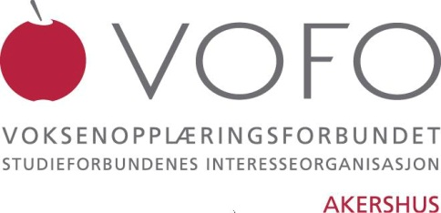
06.august/19.august 2019

Til studieforbund i Akershus, Buskerud og Østfold

VOFO Akershus har gleden å invitere til den årlige samlingen for styremedlemmer og andre ressurspersoner i studieforbund og medlems-organisasjoner på Soria Moria hotell i Oslo.

VELKOMMEN TIL
MEDLEMSSEMINAR
Fredag 6. og lørdag 7. september 2019

Vi bygger opp programmet rundt kjernetemaene våre
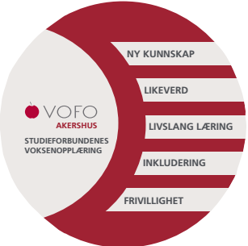
- ny kunnskap
- likeverd
- livslang læring
- inkludering
- frivillighet.

Vi håper med det å gi deltakerne en god start på aktivitetsåret 2019 - 2020.

Kompetanse og kunnskap i alle ledd
Vofo Akershus ønsker velkommen til årets Medlemsseminar

Sted: Soria Moria hotel, Voksenkollveien 60, Oslo
Tid: Fredag 6.september kl.12 - lørdag 7.september kl.13.

FORELØPIG PROGRAM
Fredag 6.september
Registrering
Kl.12.00 Lunsj
Kl.13.00 Velkommen. Innledning.

Følgende temaer er på planen for ettermiddagen:
Bærekraftmål i hverdagen.
Innleder: Sara Hope Lygre, regionkonsulent Vofo Innlandet

Frivillige organisasjoner og samfunnsutviklerrollen
Innleder: Roar Bogerud, styreleder, Buskerud idrettskrets

Inkludering. Begynnelsen på en reise i bevisstgjøring i laget.
Innleder: Unni Færøvik, daglig leder, Korpsnett Norge

Hva skjer ‘a?
Nye nyheter om framtida for frivillige organisasjoner i Akershus, Viken og Norge.

Kl.19 Middag
Vofo Akershus feirer 50 år, del 2 med foredrag med framtidsvyer, bokslipp, kulturelt innslag.

Lørdag 7.september
Frokost
Kl.09.00 Teams - Hvordan kan organisasjonene utnytte mulighetene i dette
digitale verktøyet?

Kl.10.30 Kunsten å lede frivillige, om viktige egenskaper, dynamikk og kraft.
Livsgnister Tom Åge Myhren strør erfaringer og idéer som gir lyst til videre frivillig arbeid.

Kl.13.00 Avslutning og lunsj

Det kan bli endringer i programpostene, men tidsrammene står ved lag.
Kompetanse og kunnskap i alle ledd

Litt om noen innledere og foredragsholdere
Sara Hope Lygre, regionkonsulent, Voksenopplærings-
forbundet Innlandet. Hun er utdannet sosialantropolog
fra Universitetet i Tromsø og har jobbet i ulike frivillige
organisasjoner de siste årene, blant annet i Røde Kors og
CRUX, både som koordinator og prosjektleder. Hun har
også jobbet med Sosialt entreprenørskap som handler om å
utvikle og ta i bruk nye løsninger på sosiale og samfunns-
messige problemer.

Roar Bogerud, styreleder i Buskerud idrettskrets.
Roar Bogerud har hatt tillitsverv på alle nivåer innen
idrett, særlig håndball. Han har vært engasjert i barne-
og ungdomsfestival. Han er særlig opptatt av hvordan idrett
og frivillighet generelt skal samhandle med offentlig sektor
og gjerne private aktører for å legge en ny dimensjon til
frivilligheten ved at det tas et utvidet samfunnsansvar.

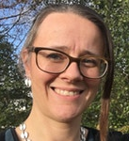
Unni Færøvik, daglig leder i Korpsnett Norge.
Unni er utdannet kulturviter fra Høgskolen i Telemark
Hun har deltatt i prosjektet «Korps for alle», et
prosjekt som hadde som mål å identifisere og senke
barrierer for deltakelse i korps. Unni er korpsmamma
og har ellers hatt tillitsverv på alle nivåer i musikkråd-
systemet.

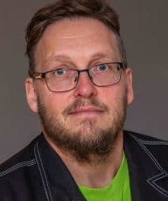

Tom Åge Myhren, tittel: livsgnister.
Som tidligere minister i regjeringen i Lucky Næroset,
vil Tom Åge Myhren gi eksempler på hvordan man kan
få til det umulige. Fra sitt allsidige arbeids- og
organisasjonsliv vil han gi eksempler og inspirasjon til
å lede frivillige.
Kompetanse og kunnskap i alle ledd

Opplysninger

Kurssted:
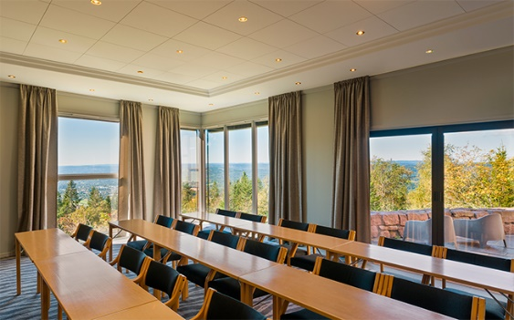
Soria Moria hotell, Voksenkollveien 60, Oslo

Parkering:
HC-parkering rett ved hovedinngang. Annen romslig parkering kort avstand fra hovedinngang.

Priser for deltakere:
Deltakere fra Akershus egenandel 800 kroner for helt seminar
Deltakere fra Buskerud og Østfold egenandel 2.570 kroner for helt seminar
Dagpakke, gjelder deltakere fra alle tre fylker 750 kroner
Treretters middag hvis man har dagpakke 540 kroner
Andre alternativer hotellets priser

Påmelding til epost akershus@vofo.no så snart som mulig og senest fredag 23.august.

